Lokale helden in Merthal
13-9-2014 door: Redactie Hallo bewerking PO
In het kader van het tienjarig bestaan van Stichting de Mèrthal Horst vond vrijdag 12 september Local Hero Night plaats.

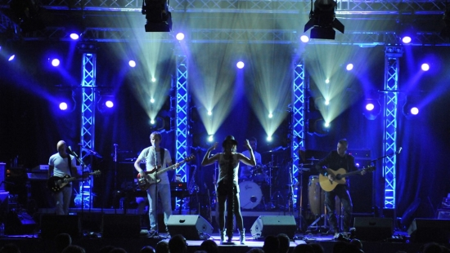

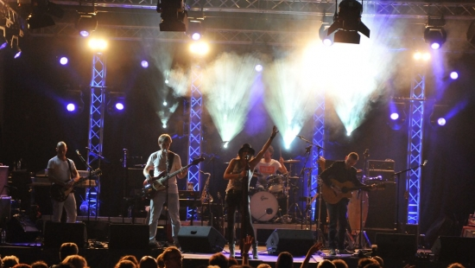
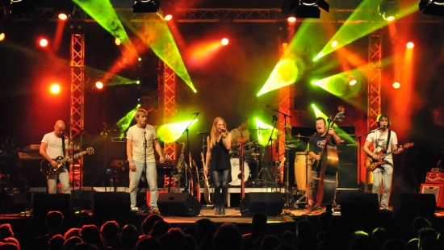
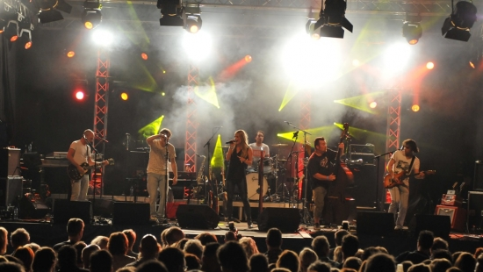
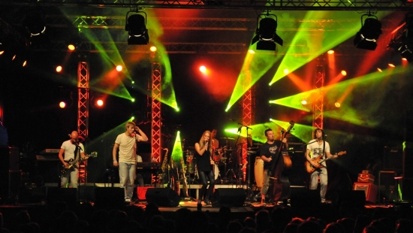
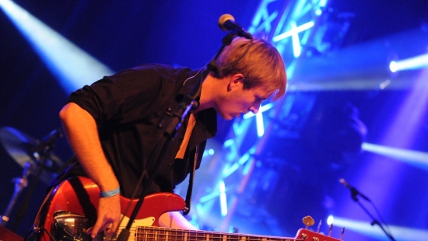
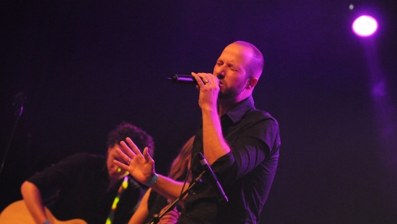
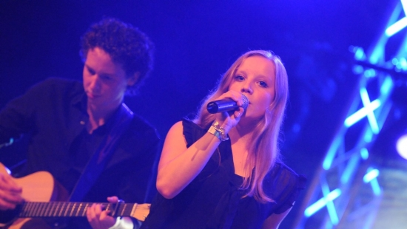
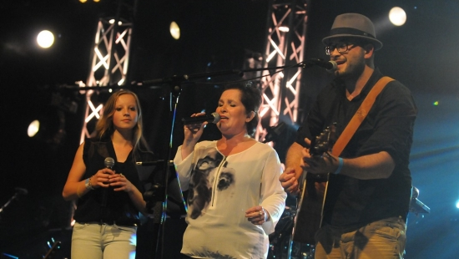
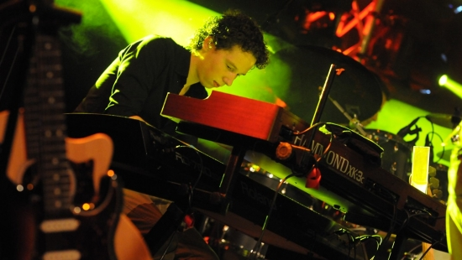
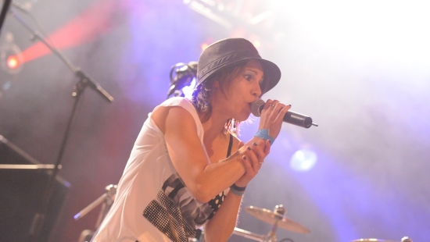
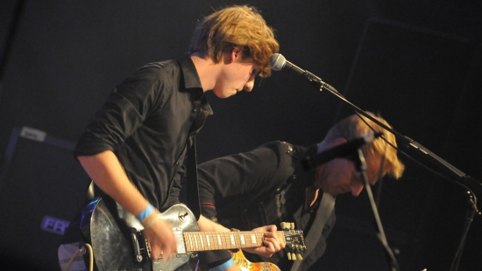
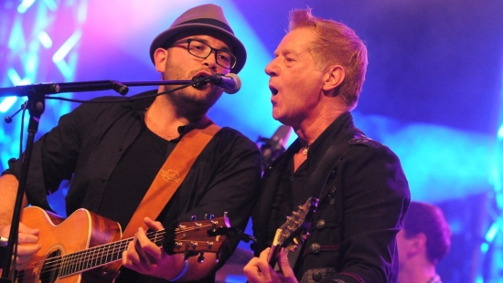
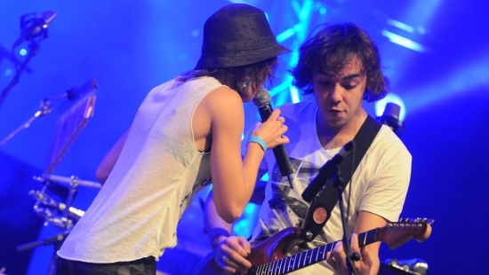
Tijdens deze avond stonden zo'n 40 artiesten uit Horst aan de Maas op het podium, waaronder
Stunning Suzy, Otherwise, Joep van Wegberg, Karlijn van Dinther, Miel Hoeijmakers en Paul Roefs. Op zaterdag 13 september vindt Beatnight plaats met muziek van The Tremeloes, BZN66, The Sparks en The Troggs.

